Контрольная работа по физике 10 класс за 1 полугодие

1.Самолет летел со скоростью 216 км/ч и стал двигаться с ускорением 9 м/с² в течение 20 секунд. Какое расстояние пролетел самолет за это время и какой скорости он достиг?

2.Какой массы состав может везти тепловоз, если уравнение его движения должно иметь вид х = 0,05 t² и он развивает силу тяги 300 кН при коэффициенте трения 0,005?

3.Сани тянут на пути 100м с силой 80 Н за веревку, составляющую угол 30⁰ к горизонту. Какая работа при этом совершается?
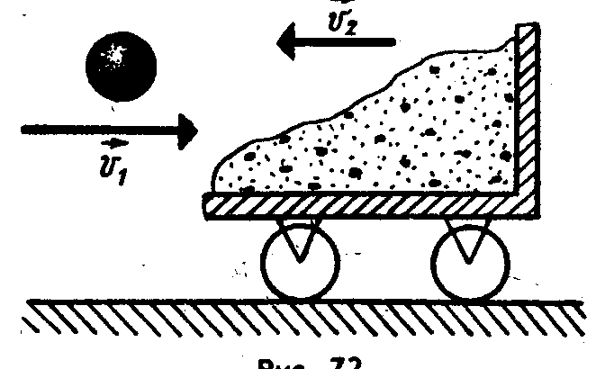
4. Тележка с песком катится со скоростью 1 м/с по горизонтальному пути без трения. Навстречу тележке летит шар массой 2 кг с горизонтальной скоростью 7 м/с. Шар после попадания в песок застревает в нем. В какую сторону и с какой скоростью покатится тележка? Масса тележки 10 кг.

5.Какое количество вещества содержится в газе, если при давлении 200 кПа и температуре 240 К его объем равен 40 л?

Контрольная работа по физике 10 класс за 1 полугодие

1.Самолет летел со скоростью 216 км/ч и стал двигаться с ускорением 9 м/с² в течение 20 секунд. Какое расстояние пролетел самолет за это время и какой скорости он достиг?

2.Какой массы состав может везти тепловоз, если уравнение его движения должно иметь вид х = 0,05 t² и он развивает силу тяги 300 кН при коэффициенте трения 0,005?

3.Сани тянут на пути 100м с силой 80 Н за веревку, составляющую угол 30⁰ к горизонту. Какая работа при этом совершается?
4. Тележка с песком катится со скоростью 1 м/с по горизонтальному пути без трения. Навстречу тележке летит шар массой 2 кг с горизонтальной скоростью 7 м/с. Шар после попадания в песок застревает в нем. В какую сторону и с какой скоростью покатится тележка? Масса тележки 10 кг.

5.Какое количество вещества содержится в газе, если при давлении 200 кПа и температуре 240 К его объем равен 40 л?

